CỘNG HÒA XÃ HỘI CHỦ NGHĨA VIỆT NAM
Độc lập – Tự do – Hạnh phúc

HƯỚNG DẪN NỘP HỌC PHÍ ĐỐI VỚI SINH VIÊN
TRƯỜNG ĐẠI HỌC Y TẾ CÔNG CỘNG

Ngân hàng BIDV đã triển khai kết nối thu học phí theo mã định danh với trường Đại học Y tế công cộng. Theo đó, sinh viên có thể nộp học phí theo nhiều cách và học phí được nộp sẽ cập nhật ngay sau khi giao dịch thành công, kể cả thứ 7, chủ nhật và Lễ Tết. Sinh viên vào trang Web: https://sinhvien.huph.edu.vn/ mục TÀI CHÍNH THÔNG TIN TÀI CHÍNH để kiểm tra thông tin thanh toán tiền học phí. Nếu học phí đã nộp qua ngân hàng BIDV mà chưa thấy được cập nhật trên trang cá nhân thì liên hệ số Hotline: 0243.7264212 - Máy lẻ” 632 (Ngân hàng TMCP Đầu tư và Phát triển Việt Nam – Chi nhánh Ba Đình ) để được giải đáp và bổ sung thông tin kịp thời.

Sau đây là hướng dẫn các cách nộp học phí trên các kênh khác nhau đối với các ngân hàng khác nhau:
- Sinh viên chuyển tiền trực tiếp vào tài khoản định danh của sinh viên qua Ngân hàng TMCP Đầu tư và phát triển Việt Nam theo chỉ dẫn thanh toán sau:
- Tên chủ tài khoản: Họ và tên sinh viên
- Số tài khoản định danh: V255xxxxxxxxx (trong đó: 9 ký tự xxxxxxxxx trùng với mã số sinh viên)
- Tại ngân hàng: TMCP Đầu tư và Phát triển Việt Nam (BIDV)
- Nội dung nộp tiền: Họ và tên sv – Số ĐT của SV - nộp học phí
Ví dụ: Sinh viên Nguyễn Minh Quang có mã sinh viên số 715105196 nộp học phí với số tiền 5.770.000 đ
Tên chủ tài khoản: Nguyễn Minh Quang
Số tài khoản: V255715105196
Tại ngân hàng: TMCP Đầu tư và Phát triển Việt Nam (BIDV) Số tiền: 5.770.000 đ
Nội dung: Nguyen Minh Quang – 0909999998 - nộp học phí
họ và tên SV số ĐT của SV
Lưu ý: - Khi nộp tiền sinh viên kiểm tra tên người hưởng có đúng tên mình hay không.

Tại BIDV Smart banking (sinh viên được miễn phí chuyển tiền), SV phải đăng ký thành công dịch vụ BIDV Smartbanking tại BIDV
- Truy cập vào ứng dụng BIDV Smart banking trên điện thoại di động
- Đăng nhập vào ứng dụng
- Chọn chức năng Thanh toán
- Chọn tiếp “Học phí_Lệ phí thi”
- Tìm kiếm nhà cung cấp Trường đại học YTCC
- Nhập và xác nhận mã OTP
- Kết thúc hàng truy cập ứng dụng BIDV Smart banking trên điện thoại di động

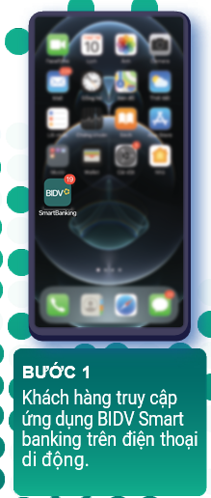 | 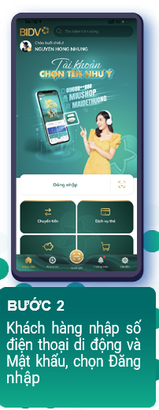
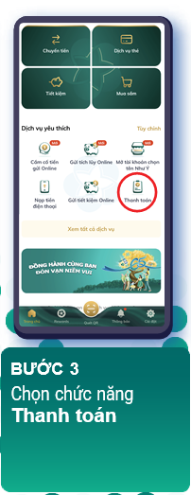 | 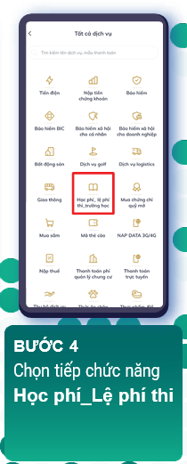
BƯỚC 5  - Tìm kiếm và chọn nhà cung cấp YTCC  - Dịch vụ “Đại học YTCC”  - Mã khách hàng là tài khoản định danh  - Tiếp tục | 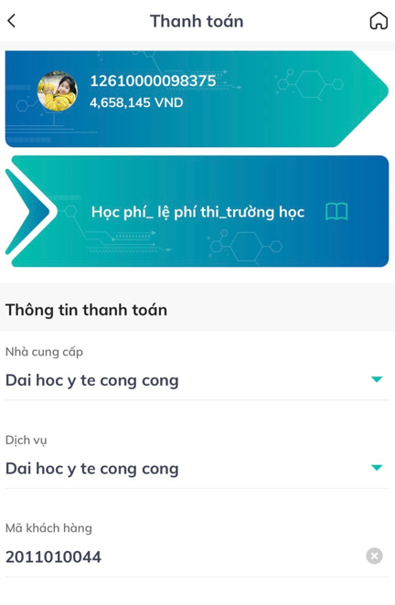
BƯỚC 6  Màn hình xác nhận giao dịch xuất hiện  - Kiểm tra thông tin nộp học phí  - Nhập mã pin của smart OTP để xác nhận nếu giao dịch chính xác | 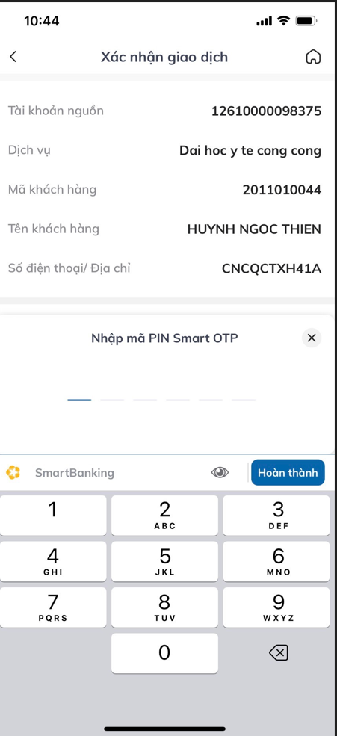
BƯỚC 7  Màn hình xác thực giao dịch và mã xác thực Smart OTP hiển thị  Thông tin giao dịch hoàn toàn chính xác, Khách hàng chọn “Tiếp tục” để hoàn tất giao dịch | 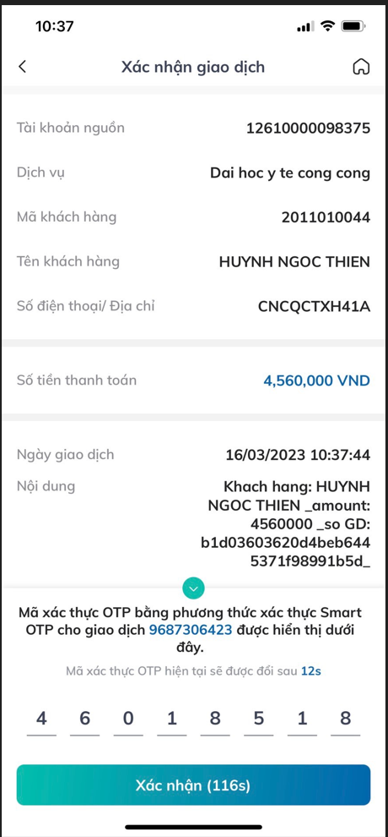

Chuyển khoản trực tiếp tại các điểm giao dịch của ngân hàng BIDV:
Sinh viên/Phụ huynh đến các cơ sở giao dịch của ngân hàng BIDV báo nộp học phí và cung cấp cho giao dịch viên mã số sinh viên, giao dịch viên của BIDV sẽ tự động xử lý trên chương trình Thanh toán hóa Online của BIDV
Lưu ý: Khách hàng mang theo chứng minh thư, thẻ căn cước, hộ chiếu tới điểm giao dịch của BIDV và nhớ tài khoản định danh cần nộp

Chuyển tiền từ các Ngân hàng khác:
* Tại app banking ngân hàng khác:
Sinh viên /Phụ huynh Đăng nhập App Ngân hàng -> Chọn mục Chuyển tiền -> Chuyển tiền liên ngân hàng -> nhập số tài khoản định danh của sinh viên -> Chọn ngân hàng BIDV -> Nhập số tiền đúng cần nộp -> Nhập nội dung theo hướng dẫn -> Kiểm tra (hệ thống sẽ hiện ra tên sinh viên để đối chiếu khớp đúng) -> Tiếp tục -> Nhập Smart OTP để xác nhận giao dịch thành công
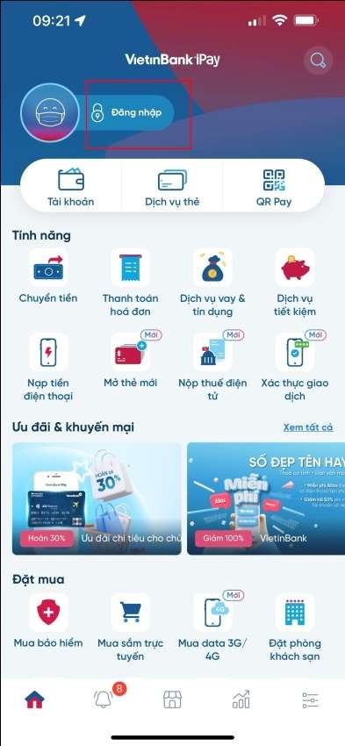 | 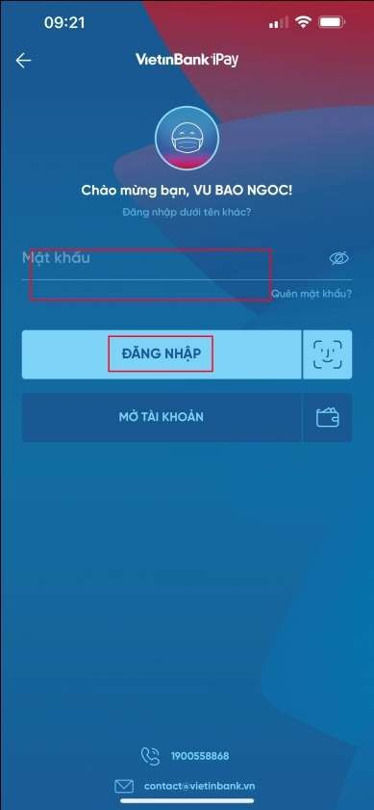
Mở App ngân hàng | Nhập mật khẩu để mở app

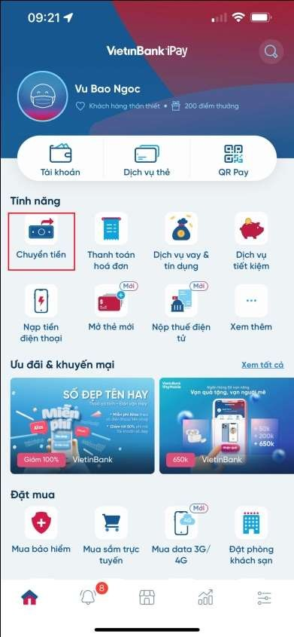 | 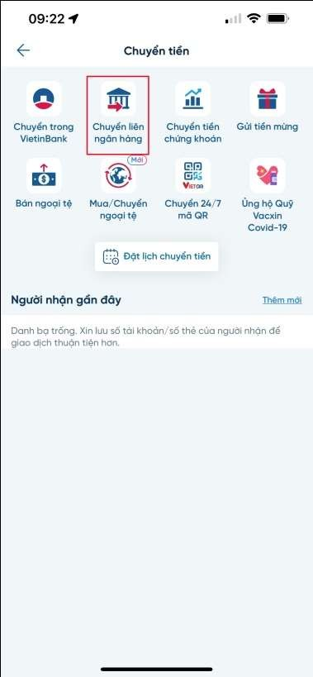
Chọn “Chuyển tiền” | Chọn “Chuyển tiền liên ngân hàng”
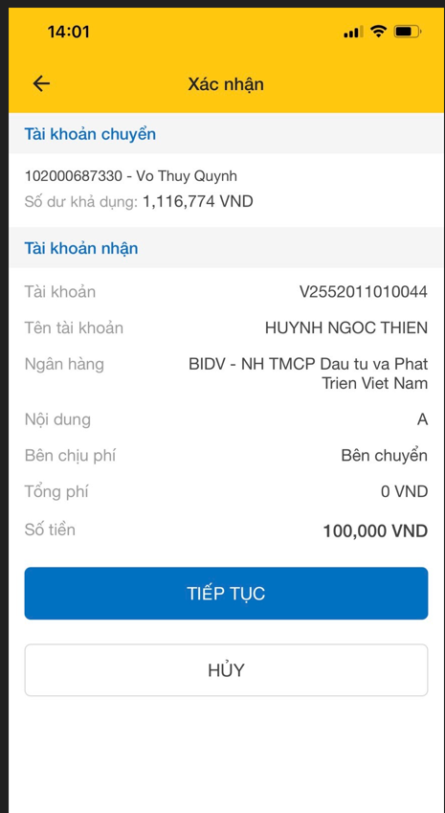 | 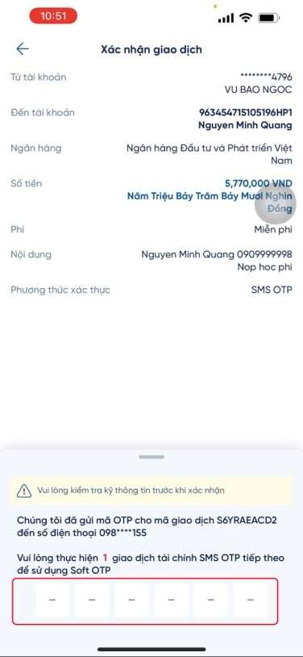
Nhập số tài khoản định danh, chọn Ngân hàng, số tiền cần nộp, nội dung  . Ấn “Tiếp tục” | Nhập Smart OTP để hoàn thành giao dịch
* Chuyển khoản trực tiếp tại các cơ sở giao dịch của các ngân hàng:
Sinh viên/Phụ huynh đến trực tiếp tại các cơ sở giao dịch của các ngân hàng cung cấp cho Giao dịch viên của ngân hàng: Số tài khoản và Tên tài khoản định danh của sinh viên, Ngân hàng hưởng, Nội dung chuyển tiền

- Tên chủ tài khoản: Họ và tên sinh viên
- Số tài khoản: Số tài khoản định danh của sinh viên (cấu trúc theo hướng dẫn I)
- Tại ngân hàng: TMCP Đầu tư và Phát triển Việt Nam
- Nội dung nộp tiền: Họ và tên sinh viên – Số điện thoại – Nộp học phí
  - Thanh toán qua hệ thống ATM của BIDV
BƯỚC 1 | 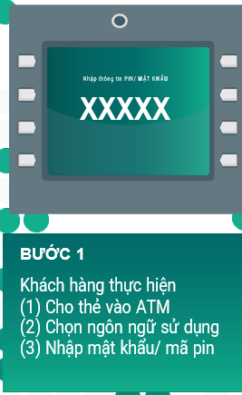
BƯỚC 2 | 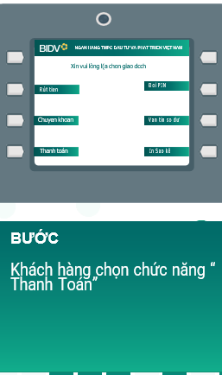
BƯỚC 3 | 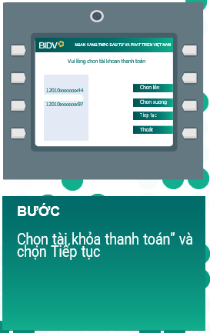
BƯỚC 4 | 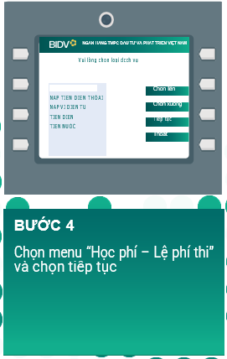
BƯỚC 5 VÀ B6  Chọn nhà cung cấp và chọn loại dịch vụ | 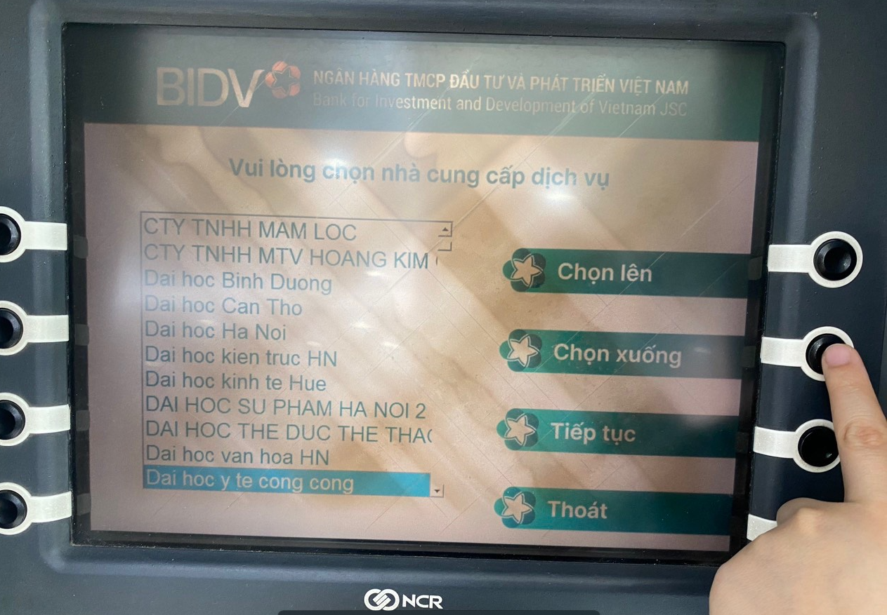
BƯỚC 7  Nhập mã đặt chỗ là số tài khoản định danh. Người nộp tiền chọn các ký tự chữ cái ở 2 bên màn hình và ký tự chữ số trên bàn phím | 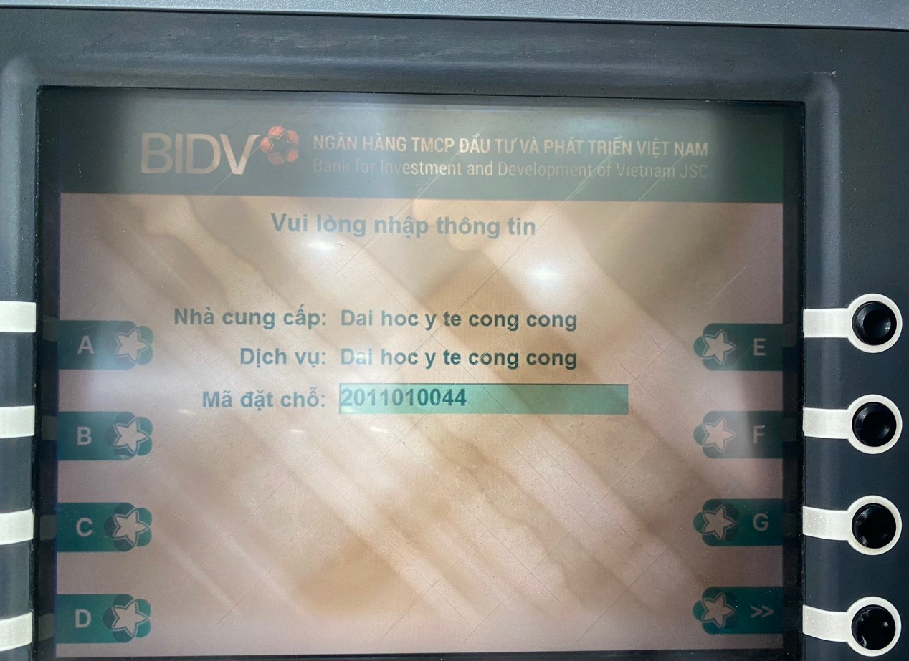
BƯỚC 8  Kiểm tra thông tin hóa đơn cần thanh toán, chọn “Có” để đồng ý nếu thông tin chính xác | 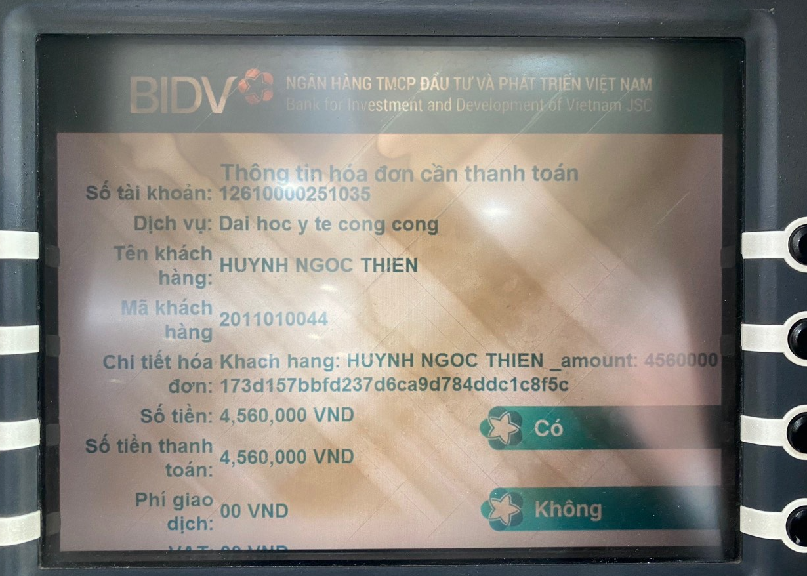
BƯỚC 9  ATM hiển thị kết quả giao dịch và in hóa đơn(nếu muốn) | 